Integrating Jurisdictions, Dividing Workers: Consolidation, Labor Markets, and the Migrant-Local Wage Gap in China
____________________________________________________________
研究探讨了中国市县合并政策对当地劳动力市场的影响，基于2011年至2018年间中国98个地级市的142个县的合并数据。利用中国流动人口动态监测调查的个体数据，并采用错位的双重差分方法，将这一政策视为准自然实验，以探索其对劳动力市场的多方面影响。
研究发现，市县合并通过加强当地经济和改善治理，显著提高了工资水平。具体而言，合并后的改革使得当地居民的工资上涨了10.4%，而外来务工人员的工资仅增长了3.1%。这种差异反映出政策在不均衡地促进地方经济的同时，也扩大了当地居民和外来务工人员之间的收入差距。尽管改革带来了整体经济效益，但这些好处并未均匀分配，加剧了原有的工资差距。
研究进一步揭示了市县合并对当地行政和制度结构的影响，改革实现了真实的行政整合和制度合并。合并区域的交通连接性得到了改善，税收执法变得更加高效，同时当地服务的可及性也有所扩大。此外，改革还使得移民获得本地户口变得稍微容易。这些变化表明，合并不仅在物理上重新配置了行政边界，也在制度层面上推动了更深层次的整合。
经济增长主要集中在建设、基础设施和公共服务领域，这些领域的投资不成比例地受益于改革。合并后的区域在交通和财政能力上取得了显著进展，从而推动了这些关键部门的发展。尽管如此，这种增长并未惠及所有群体，尤其是外来务工人员，他们在新经济机会中获得的份额相对较小。
从政策含义来看，市县合并这样的管辖整合可以成为克服市场分割、释放经济增长潜力的强大工具。然而，随着政府继续推进行政整合，必须确保增长的包容性，使新投资和就业机会向包括外来务工人员在内的所有群体开放。在劳动力市场中，劳动力供给变化或移民构成并未导致工资增长差距的扩大，而是不均衡的劳动力需求冲击是主要原因。因此，政府在推动经济发展的同时，还需关注增长的公平性，以避免进一步加剧社会不平等。
总体而言，研究显示政治整合不仅促进了经济增长，还改变了其在不同工人群体间的分配方式。研究的结果为其他寻求通过行政整合来实现经济增长的国家提供了借鉴，同时也强调了确保增长包容性的重要性。

附录：提取的图表/图片
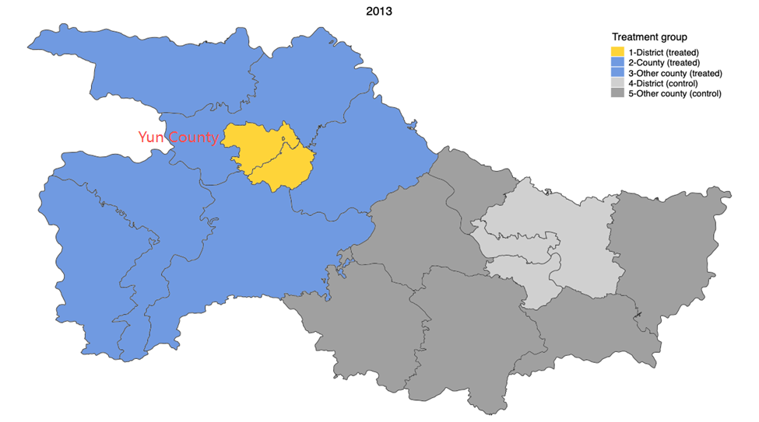
文件: img_eeefb102d120.png

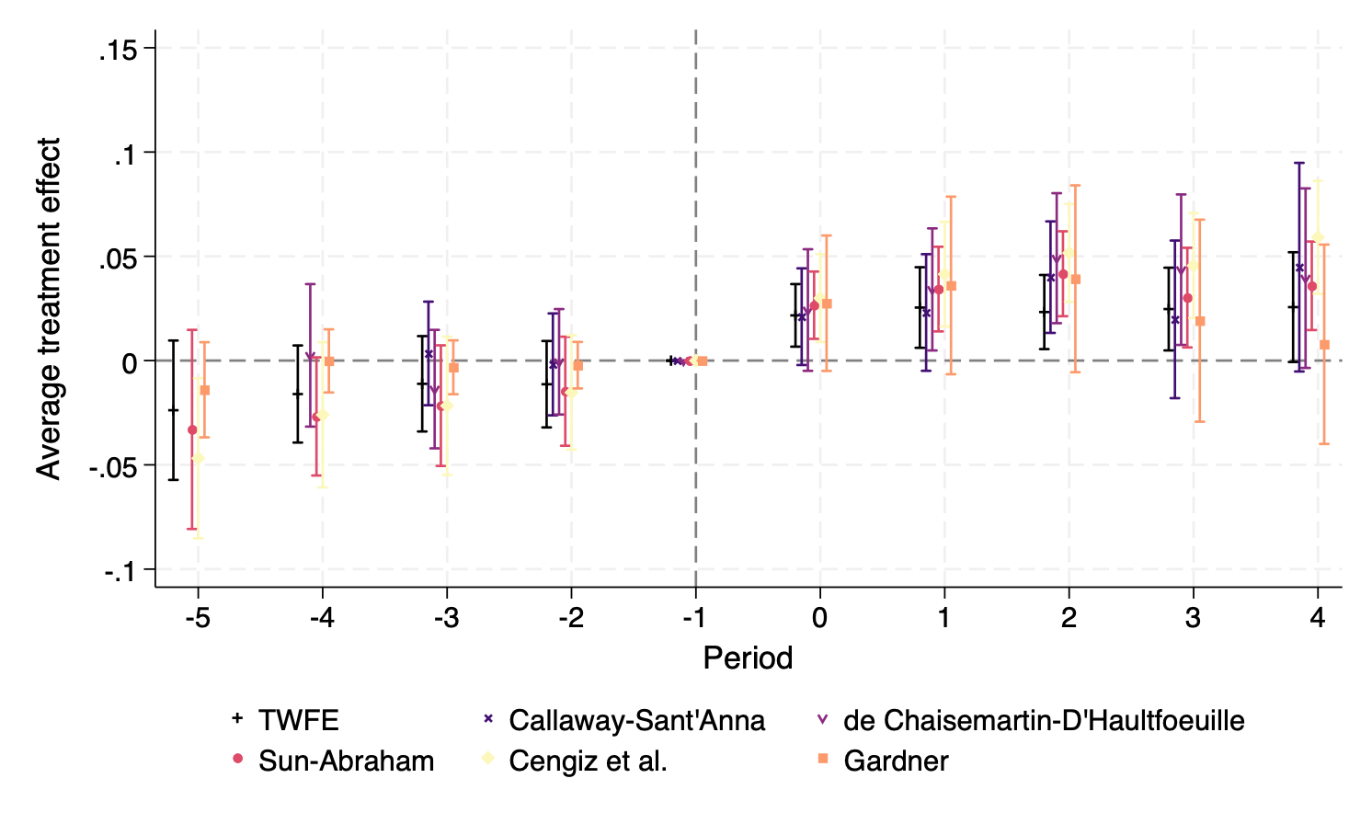
文件: img_cb16b00b65fd.png

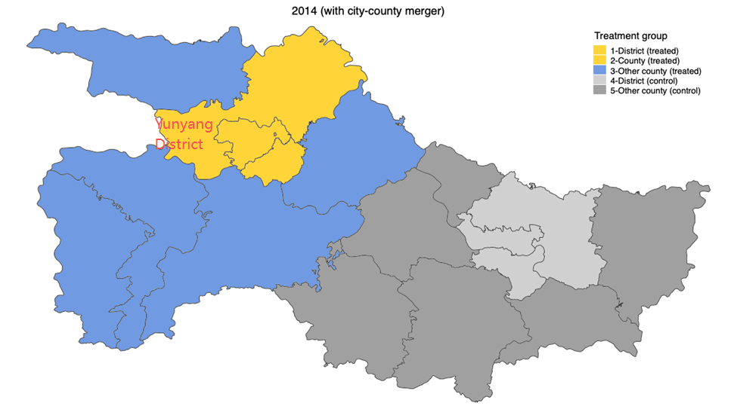
文件: img_c5f23a776f1c.png

